2.Đăng nhập
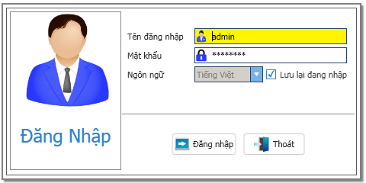

STT | Tên | Chức năng | Cách sử dụng | Chú ý
1 | Tên đăng nhập | Nhập tên người dùng(username). | Nhập tên người dùng(username).
2 | Mật khẩu | Nhập mật khầu(password). | Nhập mật khầu(password).
3 | Ngôn ngữ | Hiển thị ngôn ngữ của chương trình (mặc định Việt Nam). | Chọn ngôn ngữ (mặc định Việt Nam).
4 | Lưu lại đăng nhập | Lưu lại tên đang nhập và mật khẩu của nhân viên này. | Bấm vào để lưu lại tên đăng nhập và mật khẩu.
5 | Ca làm việc | Hiển thị ca làm việc của nhân viên. | Chương trình tự động chọn ca làm việc hoặc người dùng có thể tự chọn.
6 | Đăng nhập | Đăng nhập vào chương trình.Sẽ kiểm tra tình hợp lệ của tên đăng nhập và mật khẩu. | Bấm vào nút “Đăng Nhập”
7 | Hủy | Thoát khỏi màn hình đăng nhập và tắt chương trình. | Bấm vào nút “Hủy”

3.Thông báo Công nợ
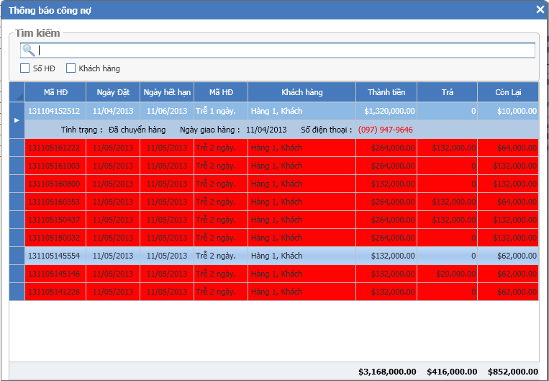
STT | Tên | Chức năng | Cách sử dụng | Chú ý
1 | Tìm kiếm | Tìm kiếm công nợ cần xem. | Nhập từ khóa cần tìm và chọn một trong 2 điều kiện tìm kiếm là :  -Mã số Hóa Đơn.  -Tên Khách Hàng.
2 | Hiển thị | Hiển thị công nợ. | Hiển thị tất cả công nợ Đã hết hạn trả , Đã quá hạn ,Gần đến hạn trả. | Nội dung hiển thị thay đổi theo phần tìm kiếm ở trên.
3 | Đóng | Đóng màn hình này. | Bấm nút đóng phía bên phải để đóng màn hình này.

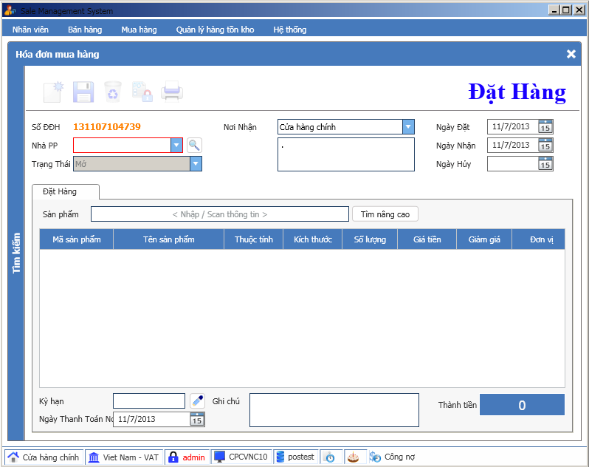

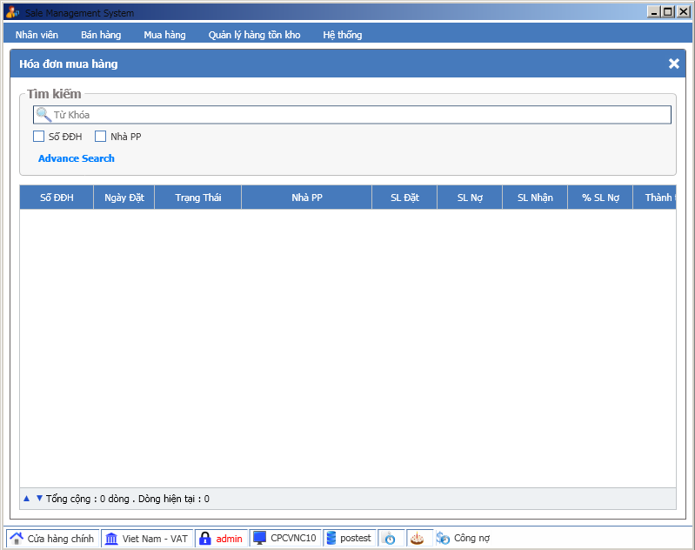

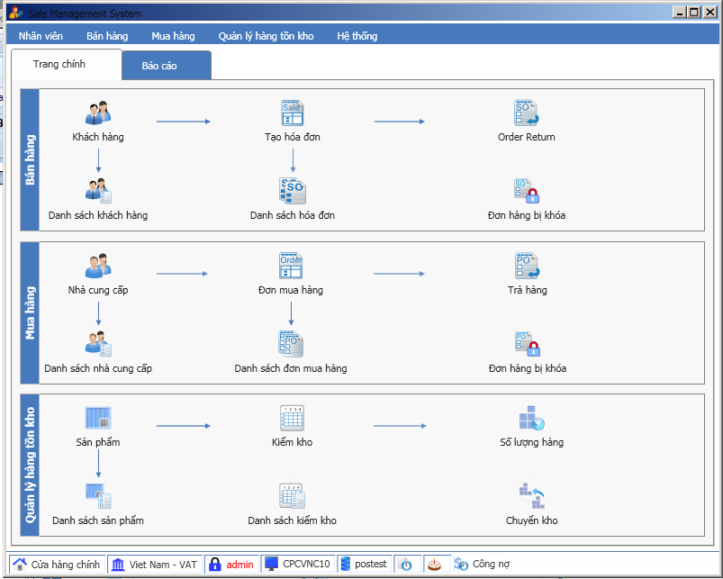
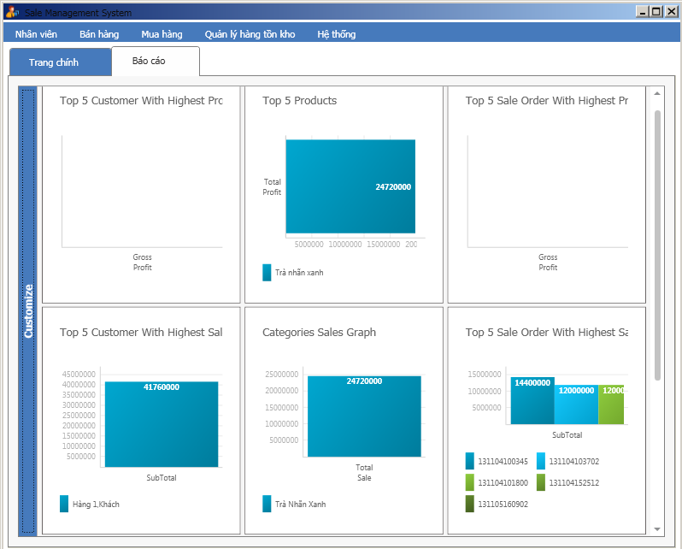
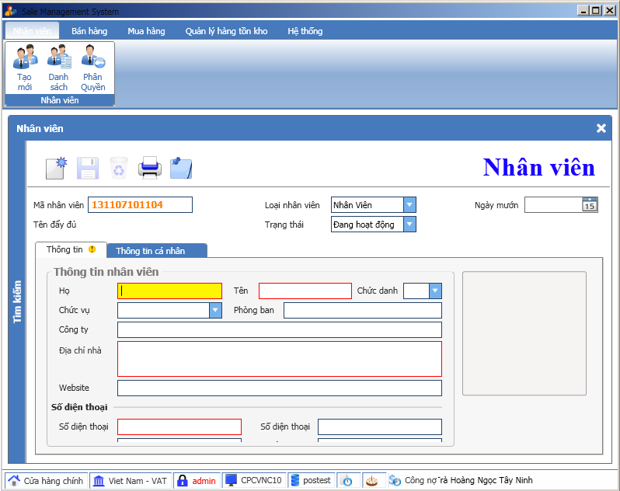
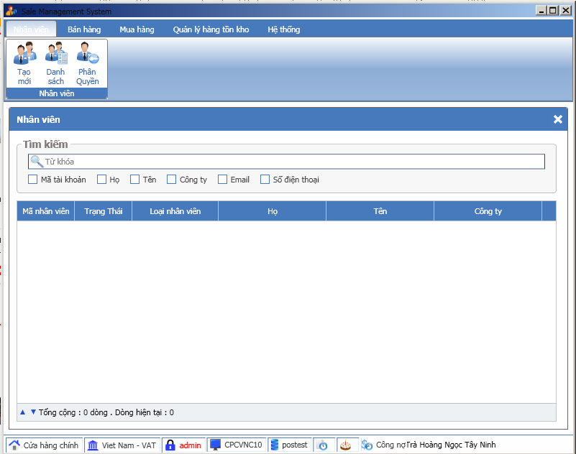
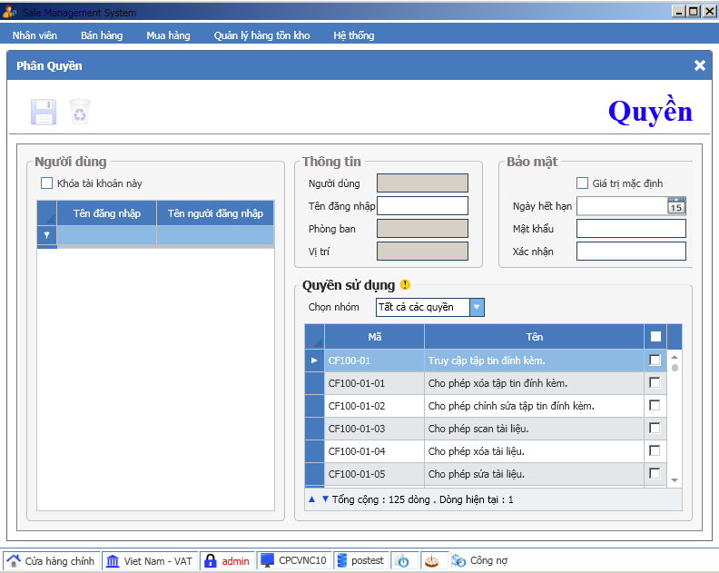
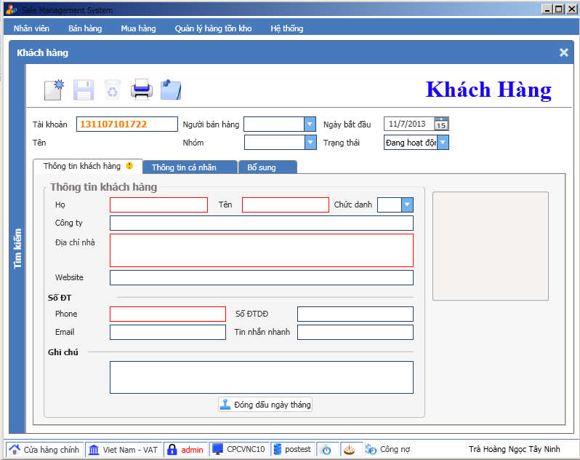
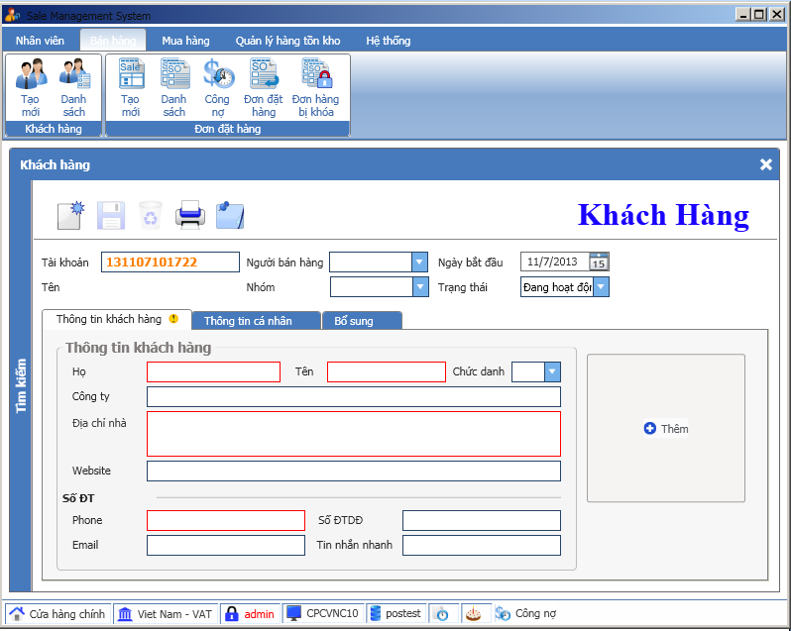
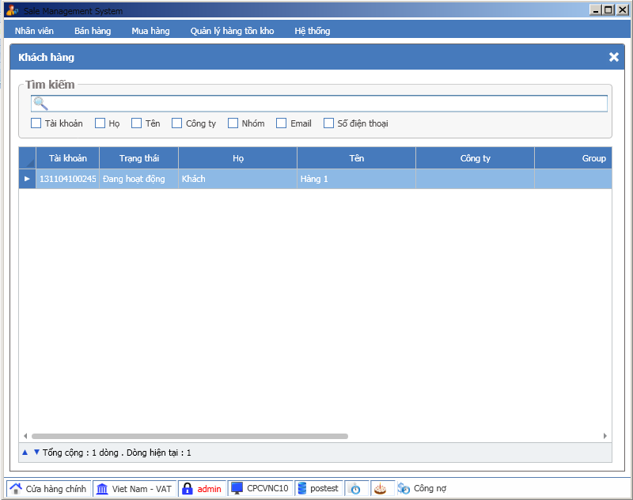
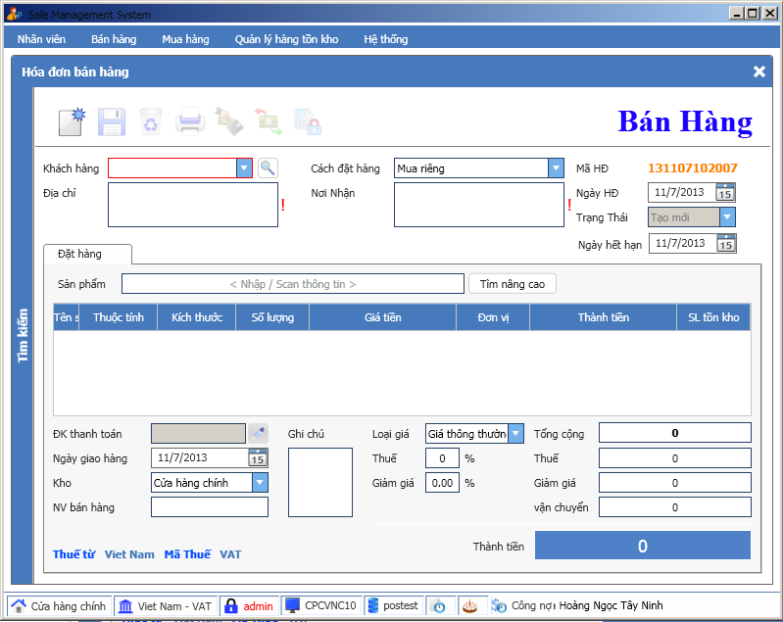
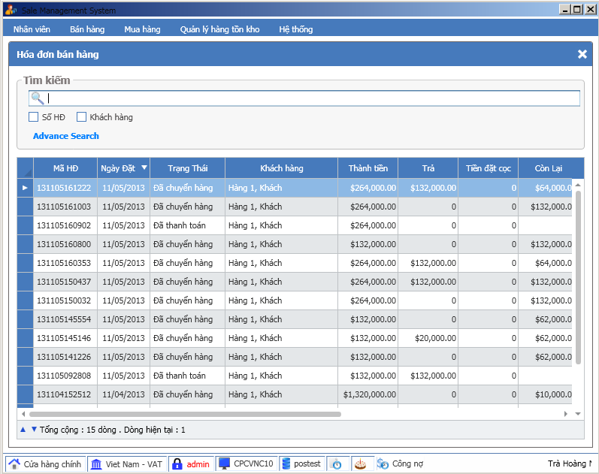
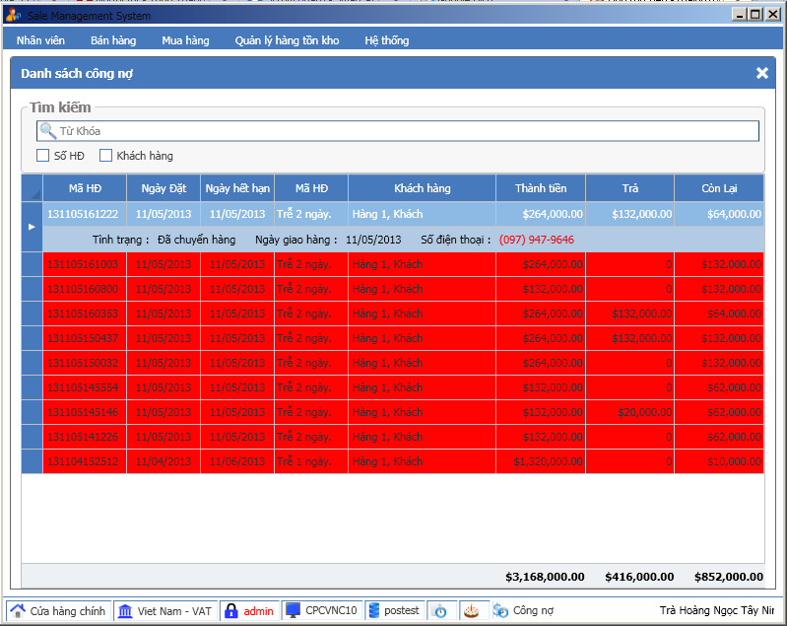
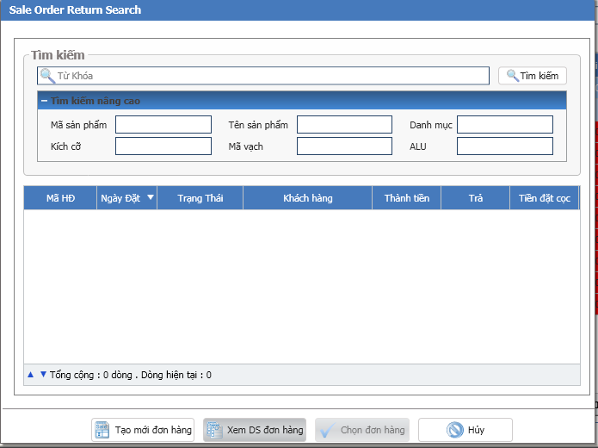

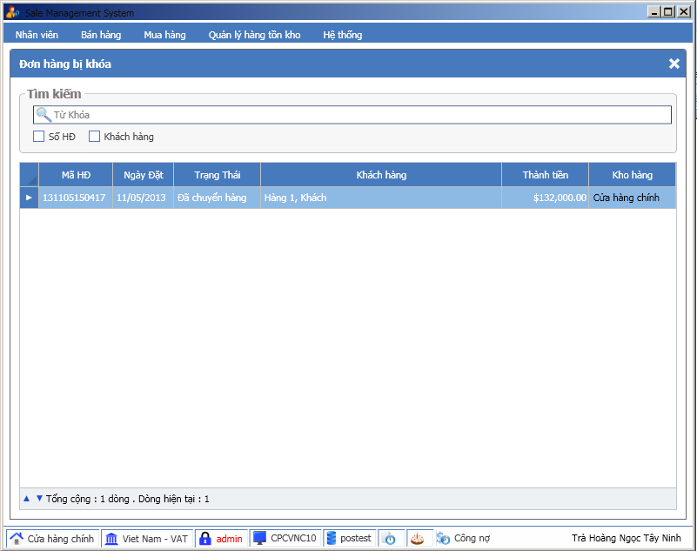
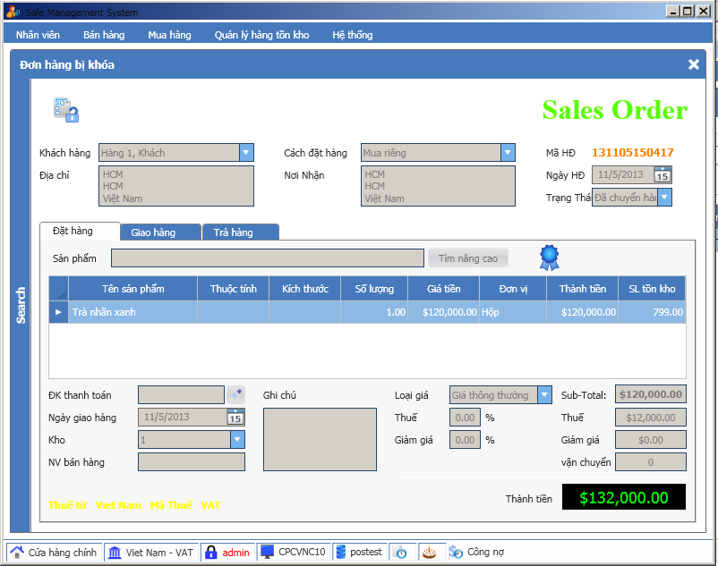
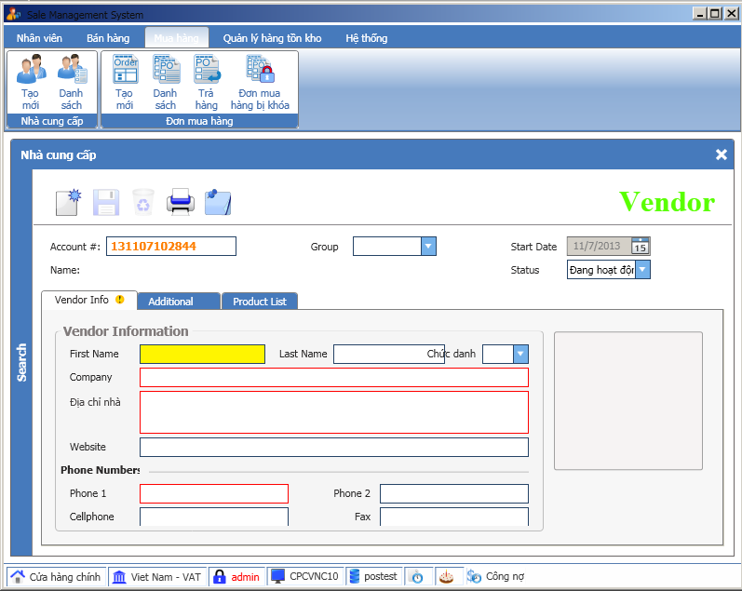
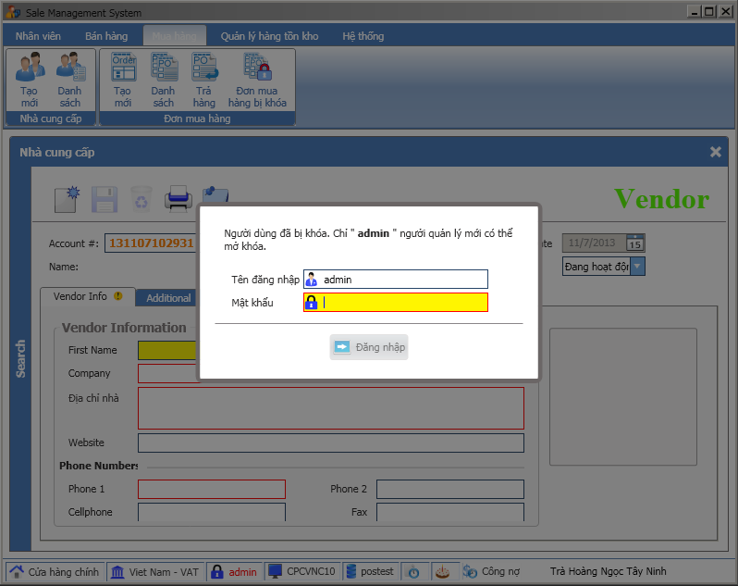
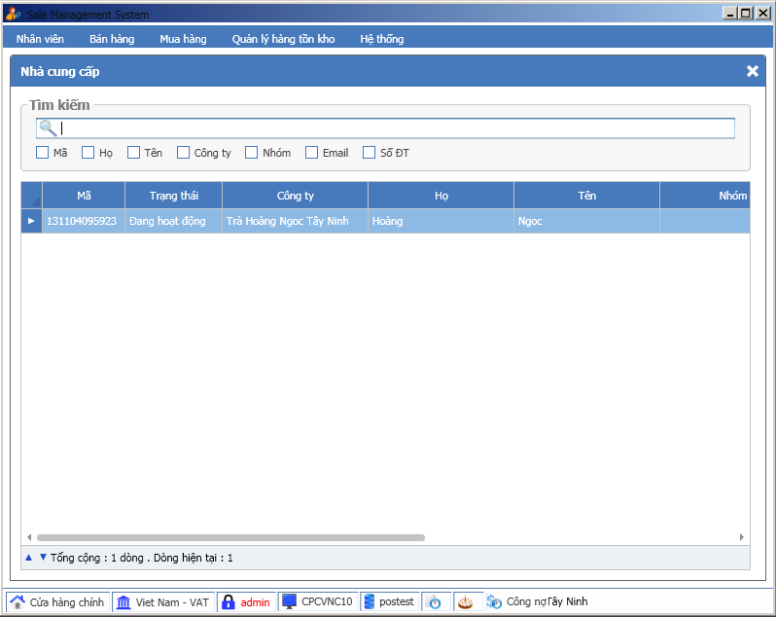
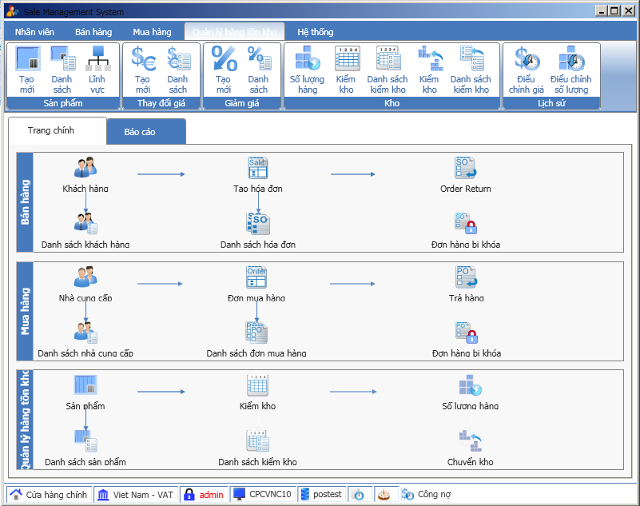
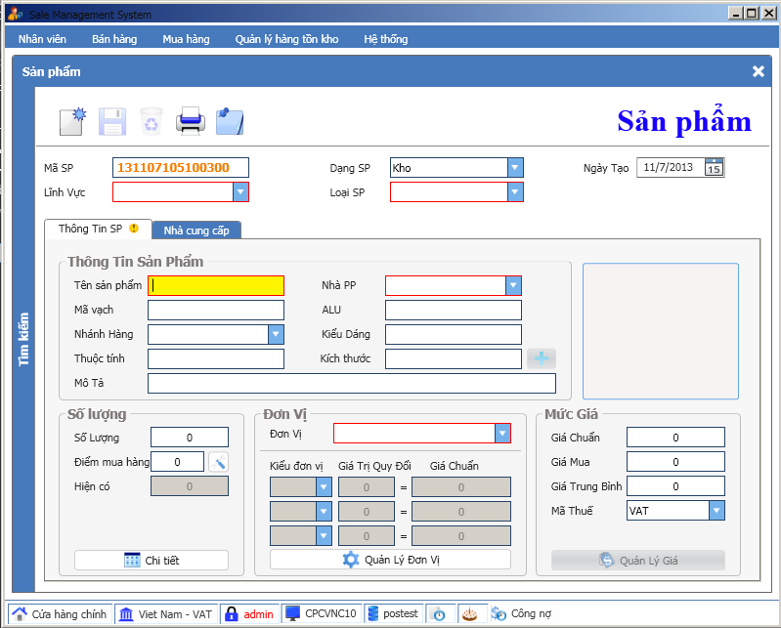
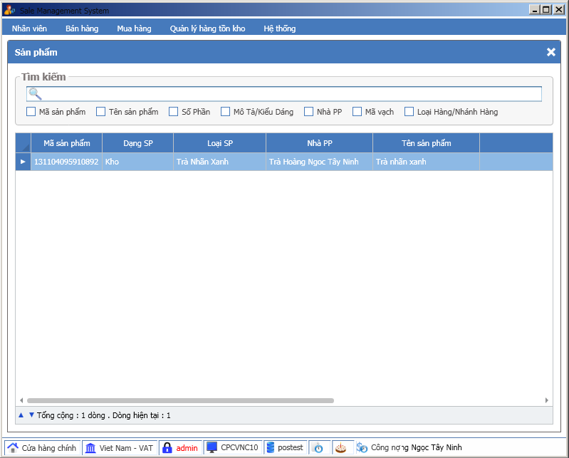
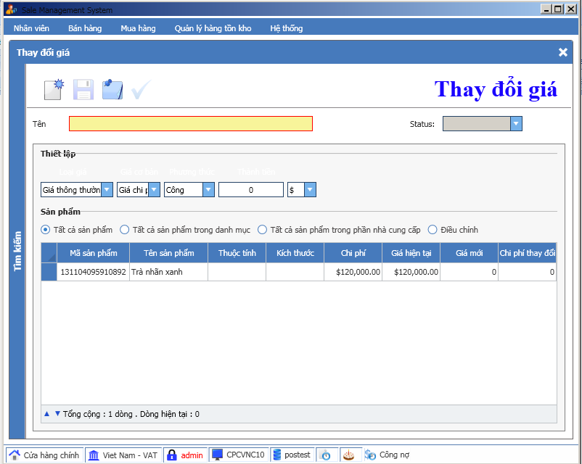
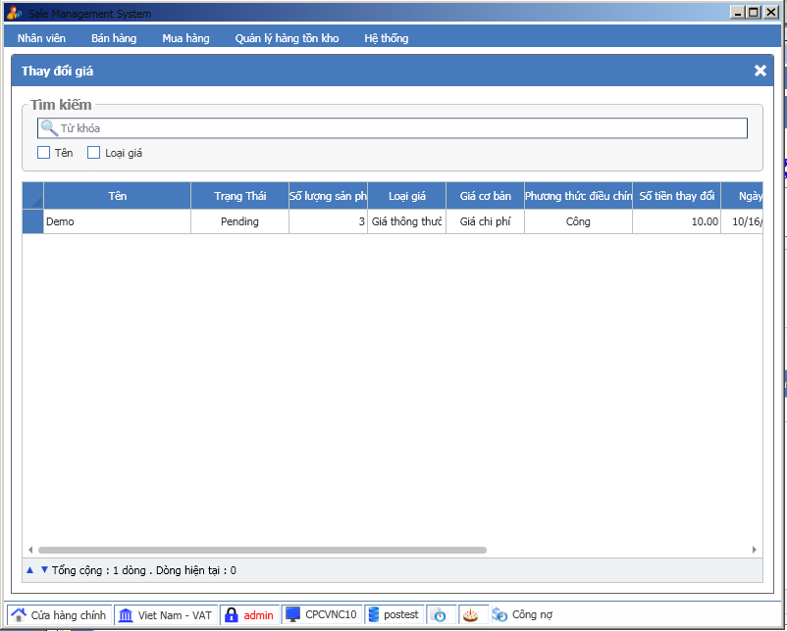
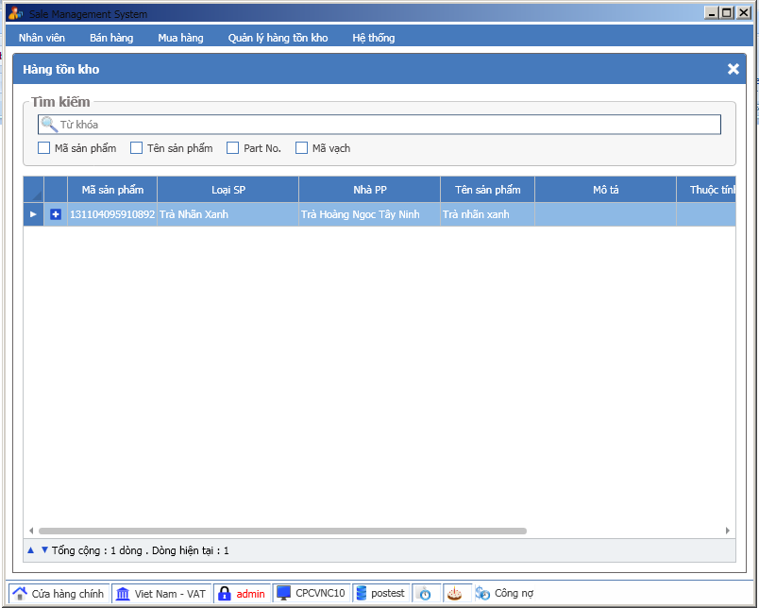
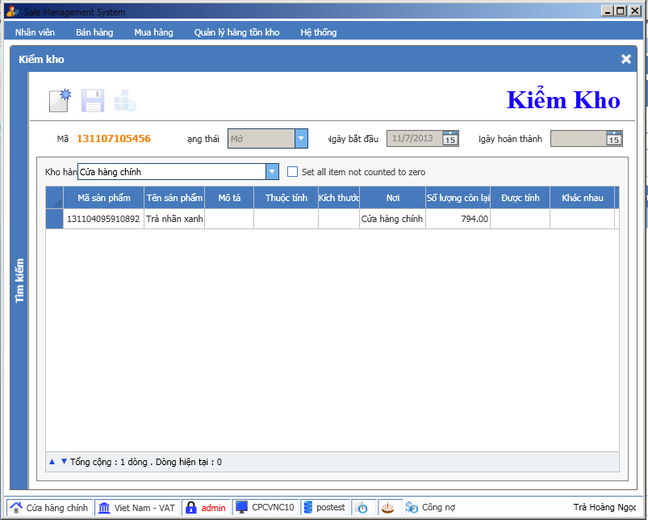
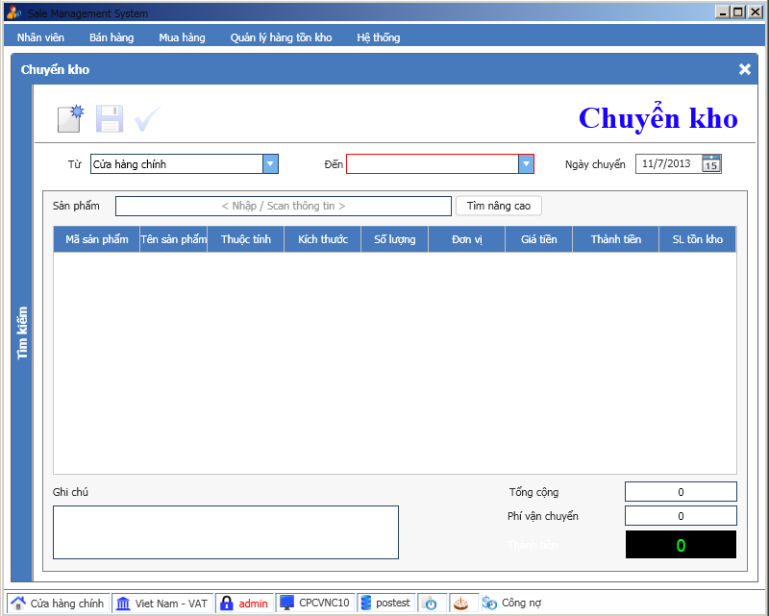
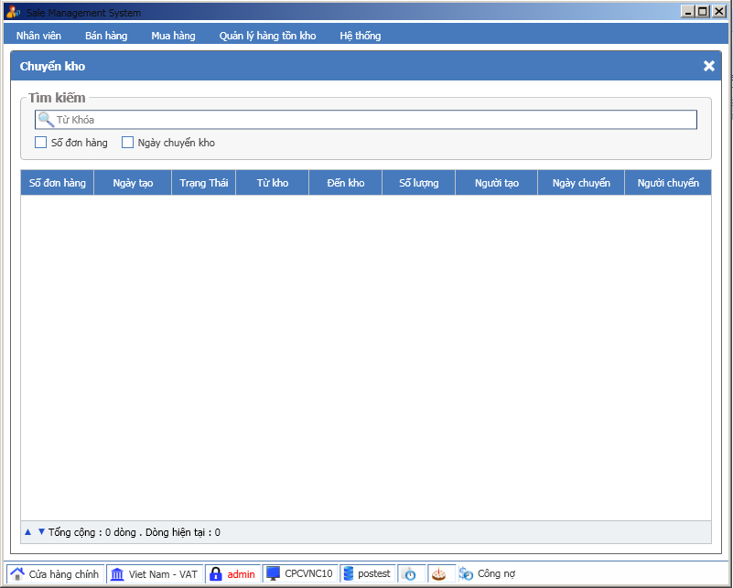
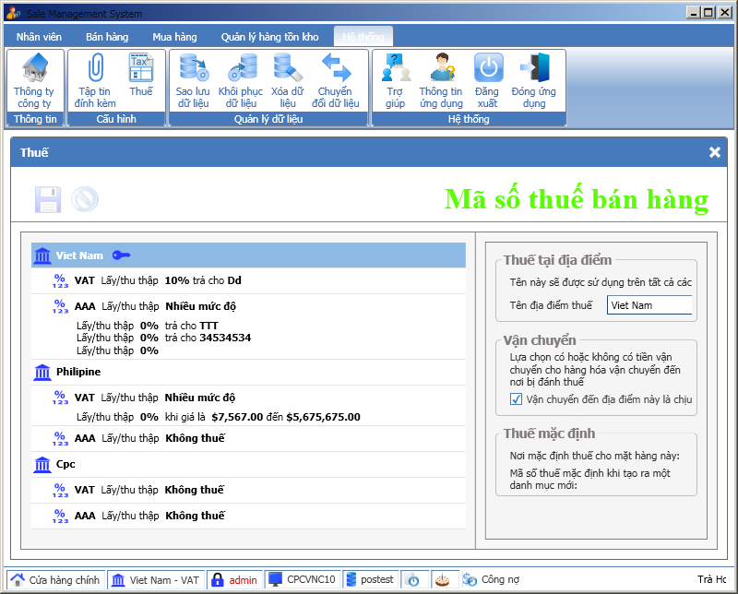

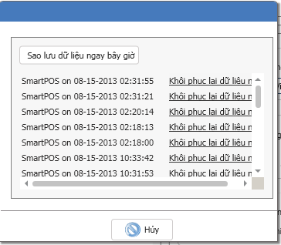
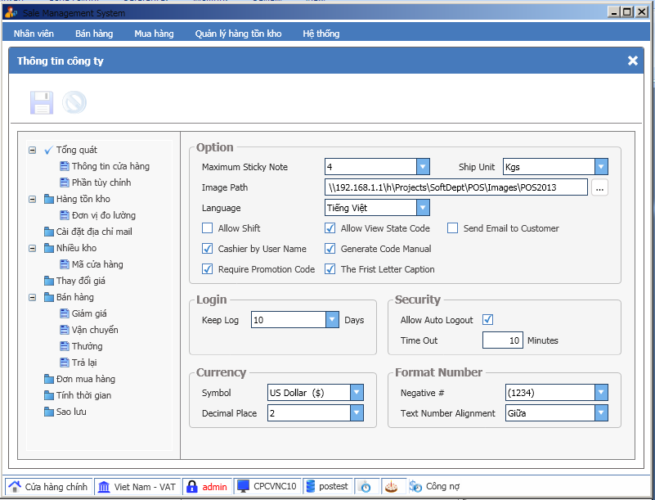
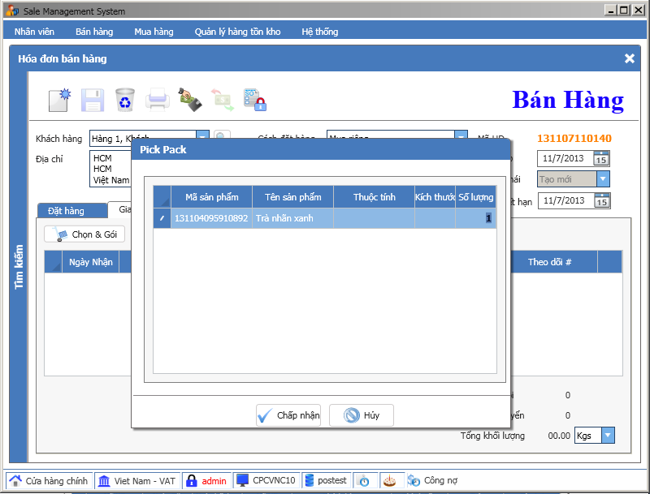
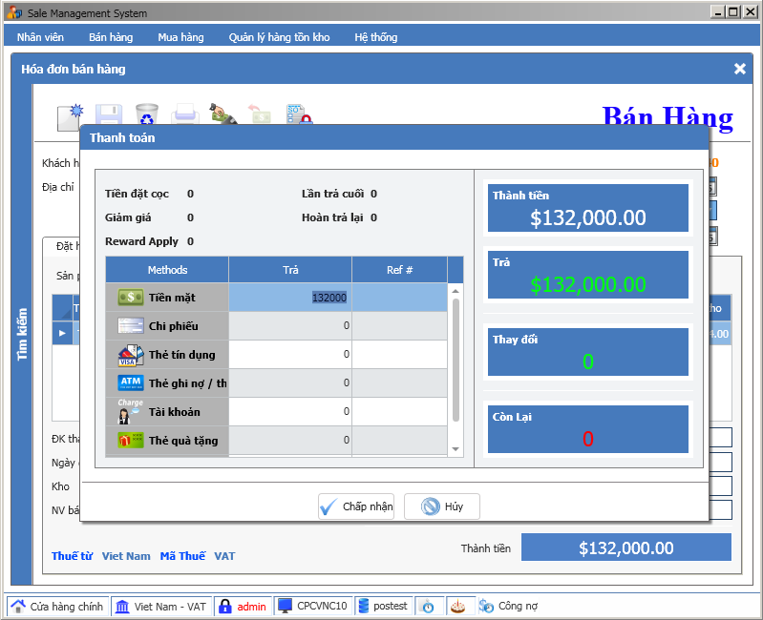
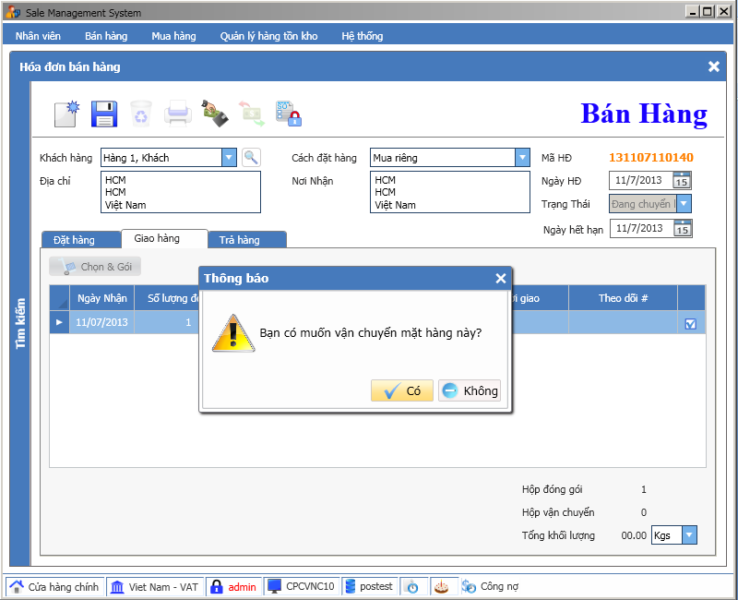
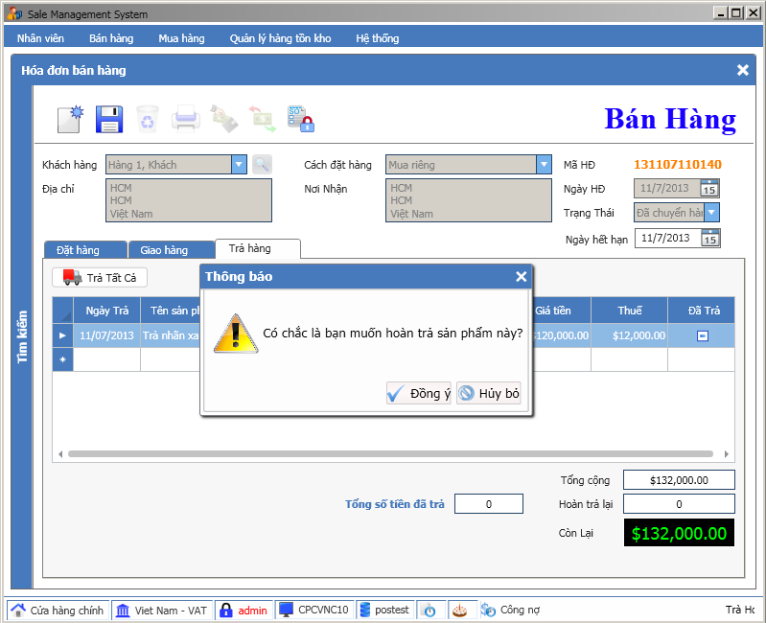

Quantity On Hand : Tổng số cổ phiếu lưu giữ đơn vị (SKU) được thể chất nằm ở vị trí kho tại thời điểm hiện tại. Điều này bao gồm các mặt hàng mà đã được phân bổ để thực hiện nhu cầu sản xuất, đơn hàng. Vì vậy, con số này có thể khác với tổng số có sẵn số lượng.
Quantity Available : Tổng số đơn vị chứng khoán lưu giữ (SKU) hiện đang có sẵn để sử dụng trong việc lấp đầy một trật tự mới trong nội bộ hay bên ngoài cho các mục đích như sản xuất hoặc phân phối. Số lượng này không bao gồm các mặt hàng đã được giao cho các đơn đặt hàng khác hoặc vật phẩm đang quá cảnh từ một nhà cung cấp.
Markup
1. Ngân sách: Line-by-line đánh giá của một ngân sách phê duyệt, chấp thuận, hoặc sửa đổi bởi một ủy ban được thành lập cho mục đích này.
2. Phân phối: Chênh lệch ở các giai đoạn khác nhau (mức giá) giữa nhà sản xuất và người mua cuối cùng.
3. Giá: Số tiền bổ sung vào giá thành của một mặt hàng để trang trải các chi phí phát sinh (lãi suất, lao động, thuế, tiện ích) và để cung cấp cho lợi nhuận trong giá bán của sản phẩm.

Margin : lơi nhuận

